OPERATORE DELLA RISTORAZIONE- CUCINA 3° ANNO

INGLESE
Dumitras Andreea Ioana
HOW TO FILL IN A CURRICULUM VITAE (Come compilare un CV)
LEZIONE 31

Nome e cognome allievo/a________________________ Data____________

Qui di seguito trovate 2 link dove verranno trattati i seguenti argomenti:
Link 1 : 1 HOW TO FILL IN A CURRICULUM VITAE ( 1° parte)
Link 2 : 2 HOW TO FILL IN A CURRICULUM VITAE (2° parte)

LINK PER LE LEZIONI
https://youtu.be/_cd2ulBK-jk (15.01)

https://youtu.be/MLyvzoKtwYA (13.51)

INDICAZIONI SULLA LEZIONE

Link 1 e Link 2 corrispondono alla lezione su come compilare un CV in inglese. Il modello è quello europeo e può essere scaricato dal link: www.europass.cedefop.europe.eu
Per chi non avesse il libro può trovare il testo a pagina 130-131.
Nel Link 2 trovate anche delle indicazioni su come compilare un vostro CV.

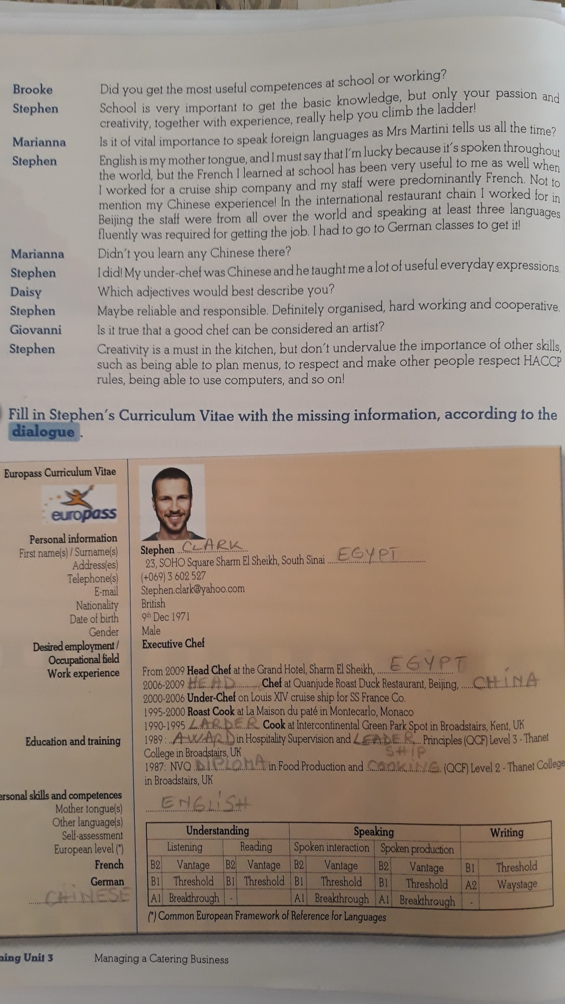
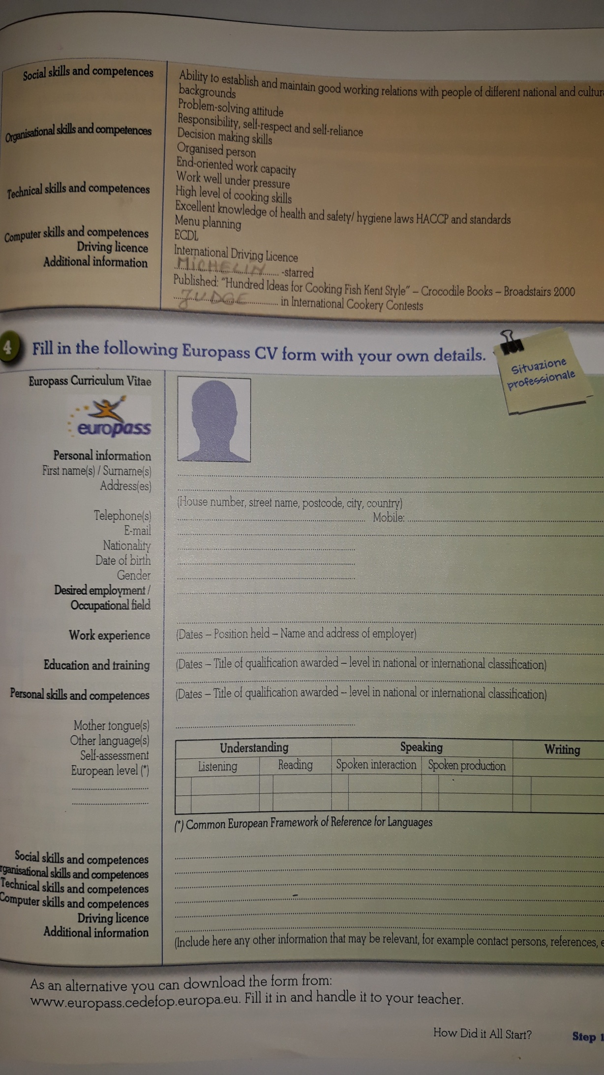
TESTDI APPRENDIMENTO N°31
Dopo aver visto i video rispondi alle seguenti domande. Da compilare e consegnare inviando all'indirizzo: andreeadumitras2004yahoo.com entro 30 maggio.
1)Completate gli spazi con le parole mancanti e con la forma corretta dei verbi tra parentesi:
My name _____ ___________. (is/are)
I _____ 20 years old. (am/have)
I _____ from ___________, Italy.(am/live)
I _____ a student at CPFP Viterbo, Alberghiera/Cooking School.(am/are)
I _______cooking.(like/love)
I ______ breakfast every morning at 7 a.m. (have/do)
I _________ a driver’s license.(have/have not)
I _______(was/were) born on the ______ of __________________ .
I graduated at ________________________________.
My personal qualities ______ (is/are) honesty and determination.
I_____(am/is) a well organized, responsible, hardworking, punctual and creative person.
I __________ a driving license. (have/don’t have)
I ______(will/won’t) be an honor for me to be part of your restaurant team.

2) Rispondi alla domanda scegliendo tra le opzioni:
What do you like doing in you free time? Cosa ti piace fare nel tempo libero?
In my free time I like ____________________________________________.
- fishing
- riding a bike
- reading
- going out with friends
- listen to music
- playing football/tennis
- going to gym
- watching TV
- playing computer games

